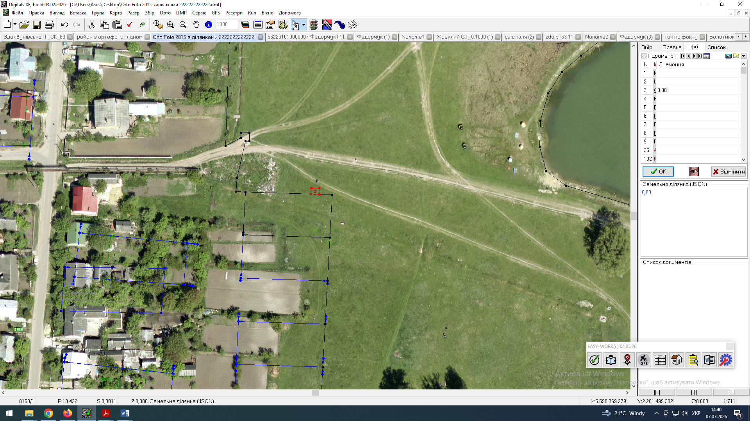

Керуюча справами виконкому
Здолбунівської міської ради Валентина КАПІТУЛА

